所有页面在system下的mainpages里面，页面导航框架为main.html，点击main.html跳转首页

7-27：shanghaizqbquiv0为第一个版本（不包括f10的页面），所用风格为style16_accordion_skyblue

**首页（index.html）**

点击日历某一日期内嵌页面弹出框 ‘我的事件（calendarevent.html）’

我的事件弹出框里点击’添加事件’，弹出框内嵌页面（formaddev.html）

点击formaddev.html里的’更多选项’按钮，跳转到更详细的编辑页面（editevent.html）

**日历（mycalendar.html）**

我关注的事件（attevents.html）

事件详情（eventDetailed.html）

编辑（editevent.html）

**资讯（informationcont1.html）：**

资讯正文页（informationtxt.html）

**个人中心：**

一、搜索：

1、全文搜索（fulltextsearch.html）

2、搜索历史（searchhistory.html）

二、我的关注：

1、关注的公司（acompany.html）

1.1、关注的公司（acompany.html）

1.2、关注的公司相关信息（acompanyinfo.html）

2、关注的行业（aIndustry.html）

2.1、关注的行业（aIndustry.html）

2.2、关注的行业相关信息（aIndustryinfo.html）

三、我的收藏（mycollect.html）

四、网站监控（websiteMonitor.html）

五、定制数据收集任务（dataCollect.html）

1、点击‘新增’弹出（dataCollectnewaddcon.html）

六、热点主题设置（hotTopics.html）

1. 点击新增弹出新增主题弹框，内嵌（addtopics.html）
2. 点击热点主题下的全部进入全部资讯列表页（hotTopiclist.html）

七、通讯录维护（addressList.html）

1、点击‘新增’弹出（user-management-content.html）

2、点击员工右侧弹出（user-management-content2.html）

八、日常信息入库（dailyInfo.html）

1、参加嘉宾列表是用iframe嵌入的（addressList2.html）

九、信披信息联络列表（xpcontactList.html）

备注：信披信息联络列表中点击‘新增’，姓名（所有姓名）、备注（所有备注）都会弹出有与其相对应信息的弹窗（内嵌页面式弹框）

十、价值评估公司列表（valueassessmentList.html）

备注：价值评估公司列表中点击‘新增’、公司名称（所有公司名称）、备注（所有备注）均弹出有与其相对应信息的弹窗（内嵌页面式弹框），其中点击公司出现的弹框中，公司名称为a链接，点击以_blank形式跳转到f10详情页面

十一、投资融资项目（invesfinancPro.html）

备注：投资融资项目中点击‘新增’、公司名称、项目名称、备注均弹出有与其相对应信息的弹窗（内嵌页面式弹框）

**消息中心：**

一、区域性新闻和政策法规（areaNews.html）

二、工作日程（workSchedule.html）

1、点击‘新增’弹出（user-management-content3.html）

2、点击员工右侧弹出（user-management-content4.html）

三、预警信息（infoWarn.html）

四、上市公司涉诉提醒（infoSstx.html）

五、股转公司重要文件（infoZywj.html）

六、推送设置（infoPushsetting.html）

**系统管理：**

一、配置固化搜索项（searchParam.html）

1、点击‘新增’弹出（user-management-content5.html）

二、用户管理（userManagerment.html）

1、点击‘新增’弹出（user-management-content6.html）

三、组织机构管理（orgManagerment.html）

四、权限管理（authManagerment.html）

五、角色管理（roleManagerment.html）

六、系统参数设置（paramManagerment.html）

七、系统字典表维护（dicManagerment.html）

八、日志管理（logManagerment.html）

九、行业分类管理（industryManagerment.html）

十、资讯栏目管理（catManagerment.html）

**数据服务：**

一、数据定制服务（dataCustomization.html）

二、定期财务报告（financialReports.html）

●2017-8-9 增加页面hotTopiclist.html（热点主题设置下的资讯列表详情页）

●2017-8-10 shzqb.css内容改动552-560

●2017-8-11 acompanyinfo.html row36

websiteMonitor.html row62

Shzqb.css row292

●2017-8-16 增加页面

industryKB.html（行业知识库）>kbDetail.html（行业知识库详情列表）>kbinfotable.html （行业知识库行情列表--信息表）

Interaction.html（互动）>草稿编辑弹出框内嵌（ITAedite.html）

收到的消息正文页（ITAtxt.html）

●2017-8-17 增加页面

首页项目信息反馈点击’处理’，孙志的首页弹出框内嵌(szHandle.html)

首页IPO、并购、股权质押、上市公司所在行业对照表的详细页面（tableDetail.html）

左侧导航新增填报的信息表的列表页（infotablelist.html）

增加一个填报的信息表的详细页面（tablepage.html）

首页原来的公司排名、公司正反排名、上市公司停牌时间榜单这三大块综合另起一个排 名综合页（ranking.html）

●2017-8-21 修改页面

●增加搜索结果页面：公司搜索结果页面（serchinfoRs.html）和资讯搜索结果页面（searchcompanyRs.html）；

个人中心下的：

网站监控（websiteMonitor.html）隐藏；

定制数据收集任务（customCollectTask.html）隐藏；

日常信息入库（dailyInfo.html）删除；

价值评估公司列表（valueassessmentList.html）删除；

投资融资项目（invesfinancPro.html）删除

信披信息联络列表（xpcontactList.html）隐藏；

消息中心下的：

区域性新闻（areaNews.html）隐藏；

股转公司重要文件（infoZywj.html）隐藏；

系统管理：整个隐藏；

●在拟IPO项目信息表（tablepage.html）里加上股权质押项目调查表和并购重组项目信息调查表

●日历部分改动：

mycalendar.html改：

事件详情页面（eventDetailed.html）改：引入<link rel="stylesheet" href="css/shzqb.css">

事件编辑页面（editevent.html）改：引入<link rel="stylesheet" href="css/shzqb.css">

我关注大的事件（attevents.html）改：引入<link rel="stylesheet" href="css/shzqb.css">

<script type="text/javascript" src="js/shzqbqui.js"></script>

mycalendar.css改

shzqb.css改

互动（interaction.html）页面改：添加js/shzqbqui.js的引用，页面内*<!--添加附件-->*内的js移到shzqbqui.js并修改

●2017-8-23 修改页面

增加页面：

●在拟IPO项目信息表（tablepage.html）里加上的股权质押项目调查表和并购重组项目信息调查表、上市公司调查表拿出来做三个页面：股权质押项目调查表（tablepage2.html）、并购重组项目信息调查表（tablepage3.html）和上市公司调查表（tablepage4.html）；

信息表内的tab改为页面：

拟IPO项目信息表列表（infotablelist.html）、股权质押项目调查表列表（infotablelist2.html）、并购重组项目信息调查表列表（infotablelist3.html）；再加上上市公司调查表（infotablelist4.html）

信息表列表的编辑弹出框皆写在页面上；

●编辑js新增，直接写在了页面上，table加上class：edite_table，有信息内容的div加class：caname；

新增按钮换成编辑按钮<input type="button" value="编辑" class="button margin_top10 icon_edit xp_editetable" style="padding-left:20px ;line-height: 30px;margin-left: 10px;">

●2017-8-24 修改页面

首页样式调整，html页面和index.css改变；

个人中心下的全文搜索（fulltextsearch.html）页面调整，shzqb.css改；

●2017-8-26 修改页面

首页样式调整：

Index.css(1070):.datacircle_a1 {

background-color: #b5e0e7; margin-right:40px;

margin-bottom: 25px;

}

Index.css加：.seeclearly .overflowh {

width:242px;

margin: 0 auto;

}

●2017-8-28 修改页面

●排名综合页（ranking.html）加tab（行业公司排名），新引入（<**script type="text/javascript" src="js/base.js"**></**script**>

）

加红圈中的代码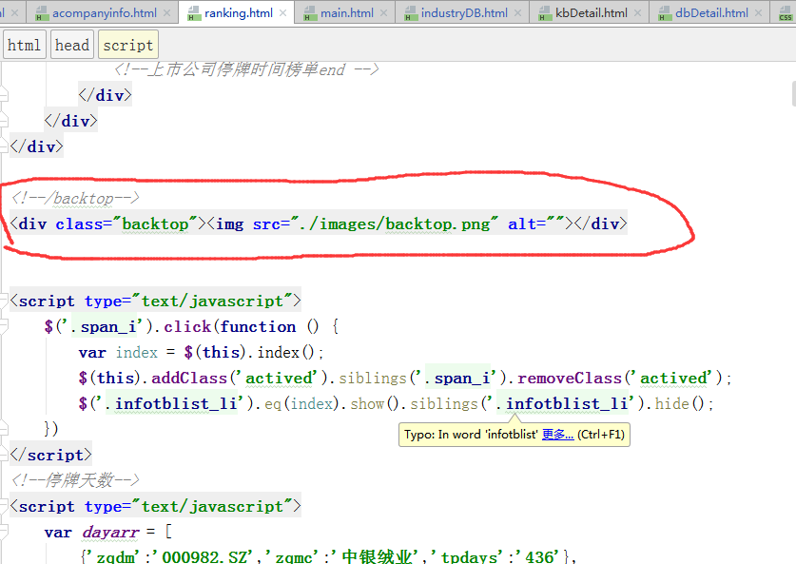

●新增行业数据库（industryDB.html）

●新增行业数据库详情列表（deDetail.html）

●新增行业数据库详情列表的详情页（deDetailcon.html）（images文件新增图片mbg.jpg等）

●新首页资讯tab那块加上关注行业的公司列表：

调整样式：

.basicTab_top {

padding-right: 20px;

}

.companytabox .basicTab_normal_center {

padding: 0 13px;

}

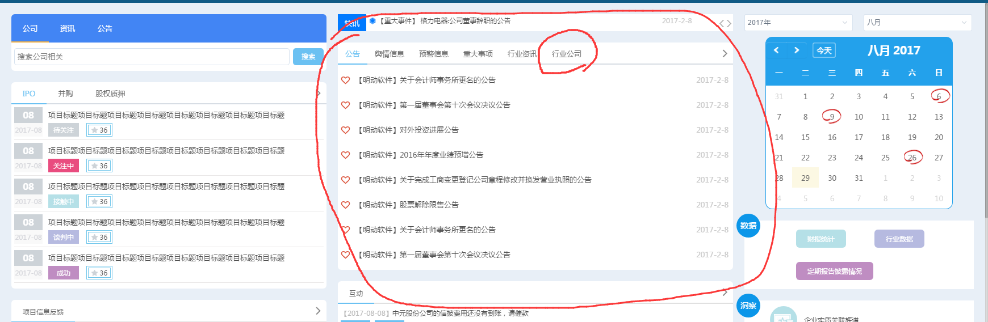

●新增公司分布页面（按区域&按行业展示）

区域分类页面(statisticArea.html)：

点击table的tr，进入新增详情页面（statisticareaDt.html）；

行业分类页面(statisticTrade.html)：

点击table的tr，进入新增详情页面（statistictradeDt.html）；

mainpages/js/base.js新增js;

●2017-8-30修改页面

●左侧栏新增牌照公司页面（licenseCompany.html）（mainpages/skin/index_icon_hover.png改）

牌照公司tab（区域）下点击蓝色按钮进入新增的二级页面（lcDetail.html）

在系统管理里加一个持牌类型表（licensetypeTb.html）持牌公司人工录入（licensecompanyInput.html）

8-31

<http://183.166.59.103:8081/sec/main.html>

这个地址的首页样式需要调整一下

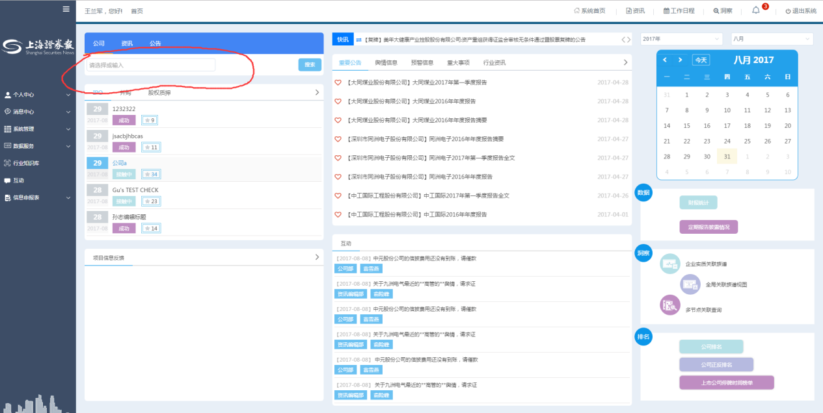

改为：

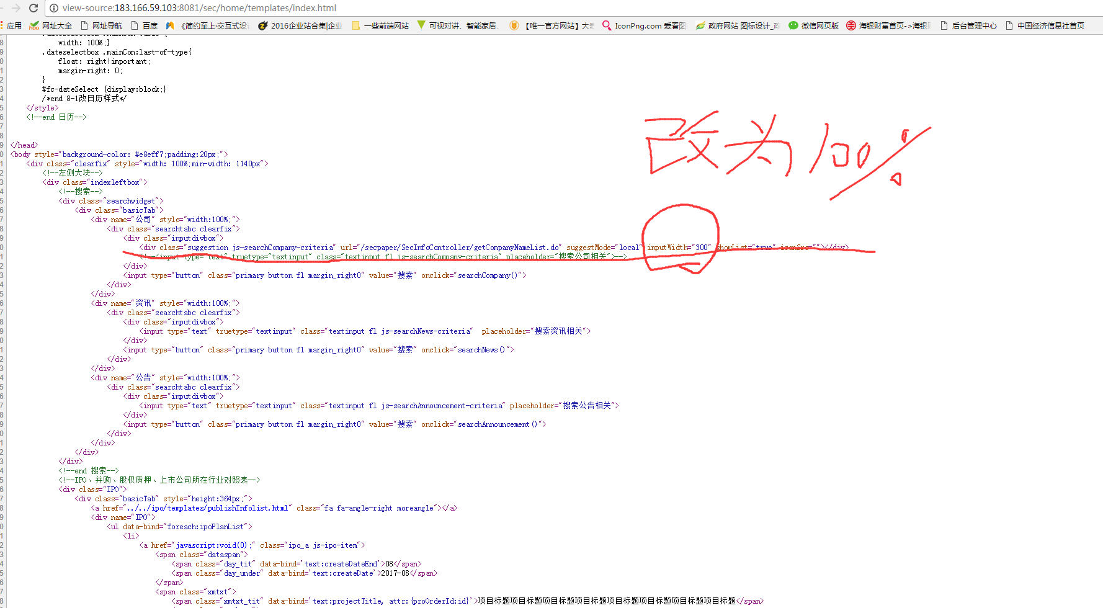

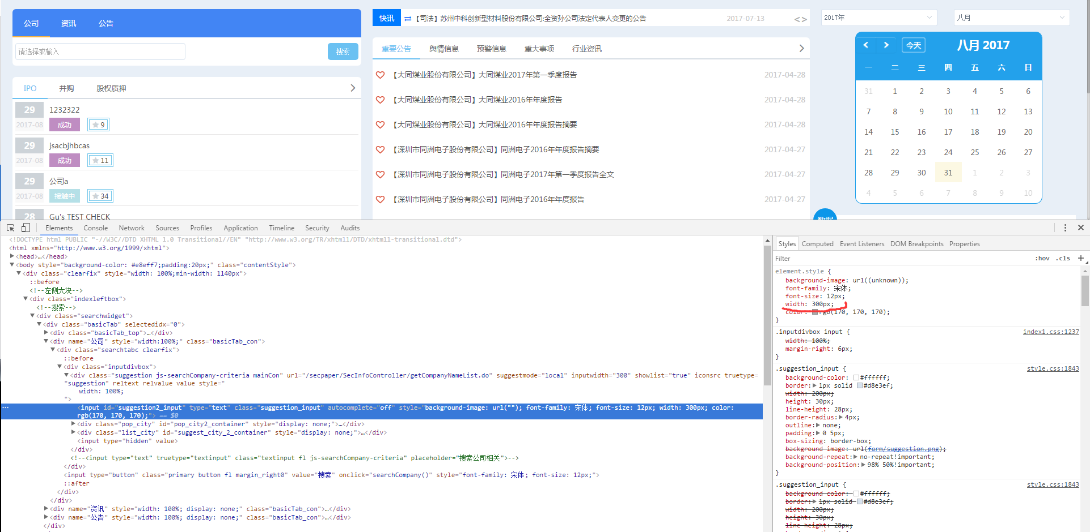

加样式：.inputdivbox .suggestion_input {width:100%!important}

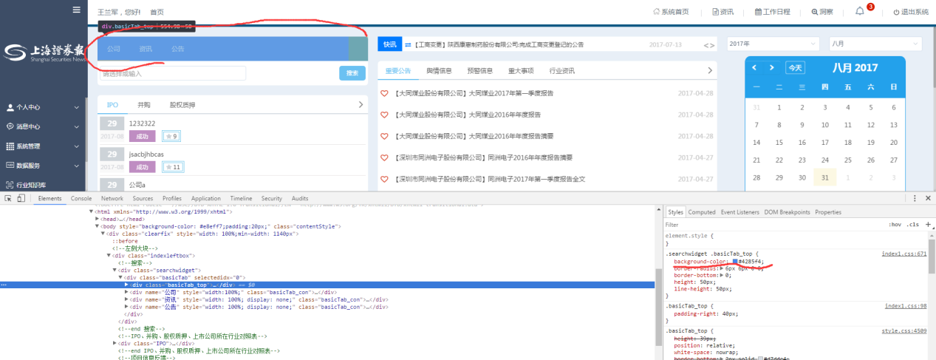

改为：background-color: #23a1eb;

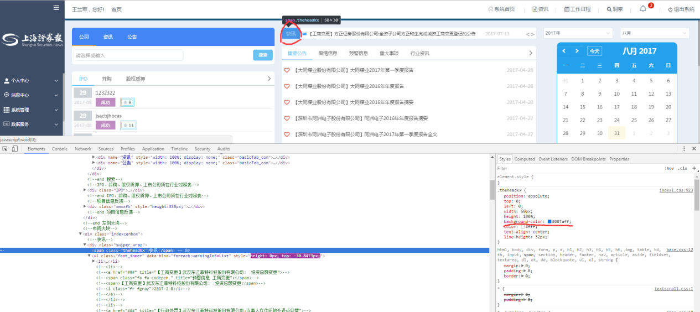

改为：background-color: #23a1eb;

●2017-8-31修改页面

●在系统管理下新增行业数据录入页面（culturalMediaint.html），shzqb.css改

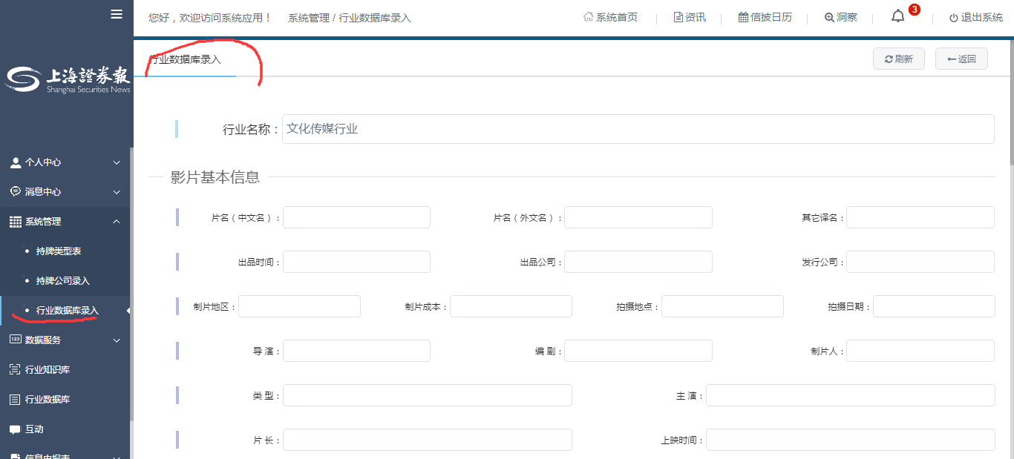

●2017-9 -1修改页面

在个人中心里加一个业绩快报（pfmExpress.html）

●2017-9 2修改页面

在系统管理里加一个电影排名录入（mvranking.html）

●**2017-9-30修改页面（二期）**

根据10-25的首页原型调整页面

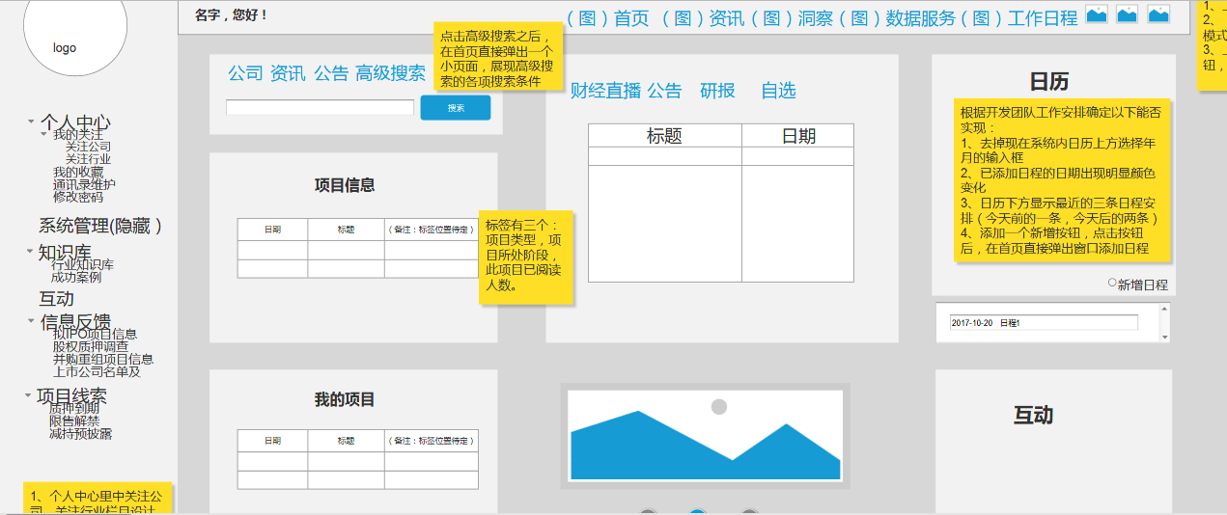

首页两种风格切换，在main.html里加入换肤所用的js，在index.html引入base2.js，两种风格的css（szRed.css、szBlue.css），shzqb.css和index.css修改样式，index.html内容及布局根据二期需求进行了变更。

在main.html里根据原型侧边栏对侧边栏进行更改。

个人中心新增修改密码页面（changePassword.html）；

系统管理暂时隐藏，

新增一个只有领导可以看得到的系统统计图（smStatistics.html）；

知识库：

1、行业知识库

2、成功案例（successfulCase.html）,新增成功案例？

互动

信息反馈：(新增十种表，页面写一个示例)

拟IPO项目信息（）

股权质押项目信息（）

并购卖方项目信息（）

并购买方项目信息（）

特定股东增持减（）

股权激励项目信息（）

产业并购基金项目信息（）

信贷项目信息（）

债权项目信息（）

投资理财项目（）

项目线索：（新增三个页面）

质押到期（xsZydq.html）

限售解禁（xsXsjj.html）

减持预披露（xsJcypl.html）